Проработав в школе почти 35 лет, я с удивлением отметила, что роман Достоевского «Преступление и наказание» школьники изучают гораздо с большим энтузиазмом, чем роман Толстого. Связано это, думаю, с тем, что проблемы, поставленные Достоевским, им более близки, чем проблемы «Войны и мира».
Убийство старухи-процентщицы (или, как было написано в одном школьном сочинении ,«старой женщины-антиквара») интересует современных подростков.
В современном мире произошли значительные изменения, обучение тоже не может стоять на месте. Обучающие, имея клиповое мышление, перестали читать тексты большого объема, коим несомненно является роман Достоевского.
Для того чтобы облегчить им прочтение романа и вызвать к нему интерес, я стала пробовать создавать тексты нелинейного прочтения. Работать с текстом произведения стало и сложнее, и проще. Для меня-сложнее, для обучающихся- интереснее.
Что такое нелинейный текст? Наиболее очевидный пример - гипертекст, имеющий "ветвящуюся" структуру, которая объединяет в себе множество текстов и позволяет реализовать множество вариантов чтения.
Современным подросткам эта работа интересна. Она развивает творческие навыки, способствует более глубокому пониманию прочитанного.
Первым делом мы составляем БУКТРЕЙЛЕР для тех, кто романа на прочитал. Составить его нужно так, чтобы заинтересовать остальных прочитать роман. Составление БУКТРЕЙЛЕРА-увлекательное занятие.
Цель буктрейлера — рассказать о книге, заинтересовать читателя и убедить его прочитать книгу. Буктрейлер может отражать атмосферу и жанр книги, рассказывать о ее сюжете или героях, содержать цитаты и комментарии автора.
Перед вами один из вариантов буктрейлера по роману Достоевского, созданный ученицей 10 класса. Так она видит основную канву романа и передает это в картинке с помощью приложения Canva. Что можно считать тут ключевым? Для автора, составителя рисунка, -это сердце, которое символизирует любовь и объединяет Раскольникова с Соней. Важно, что на рисунке изображен том дела Раскольникова и доказательства, в нем собранные.

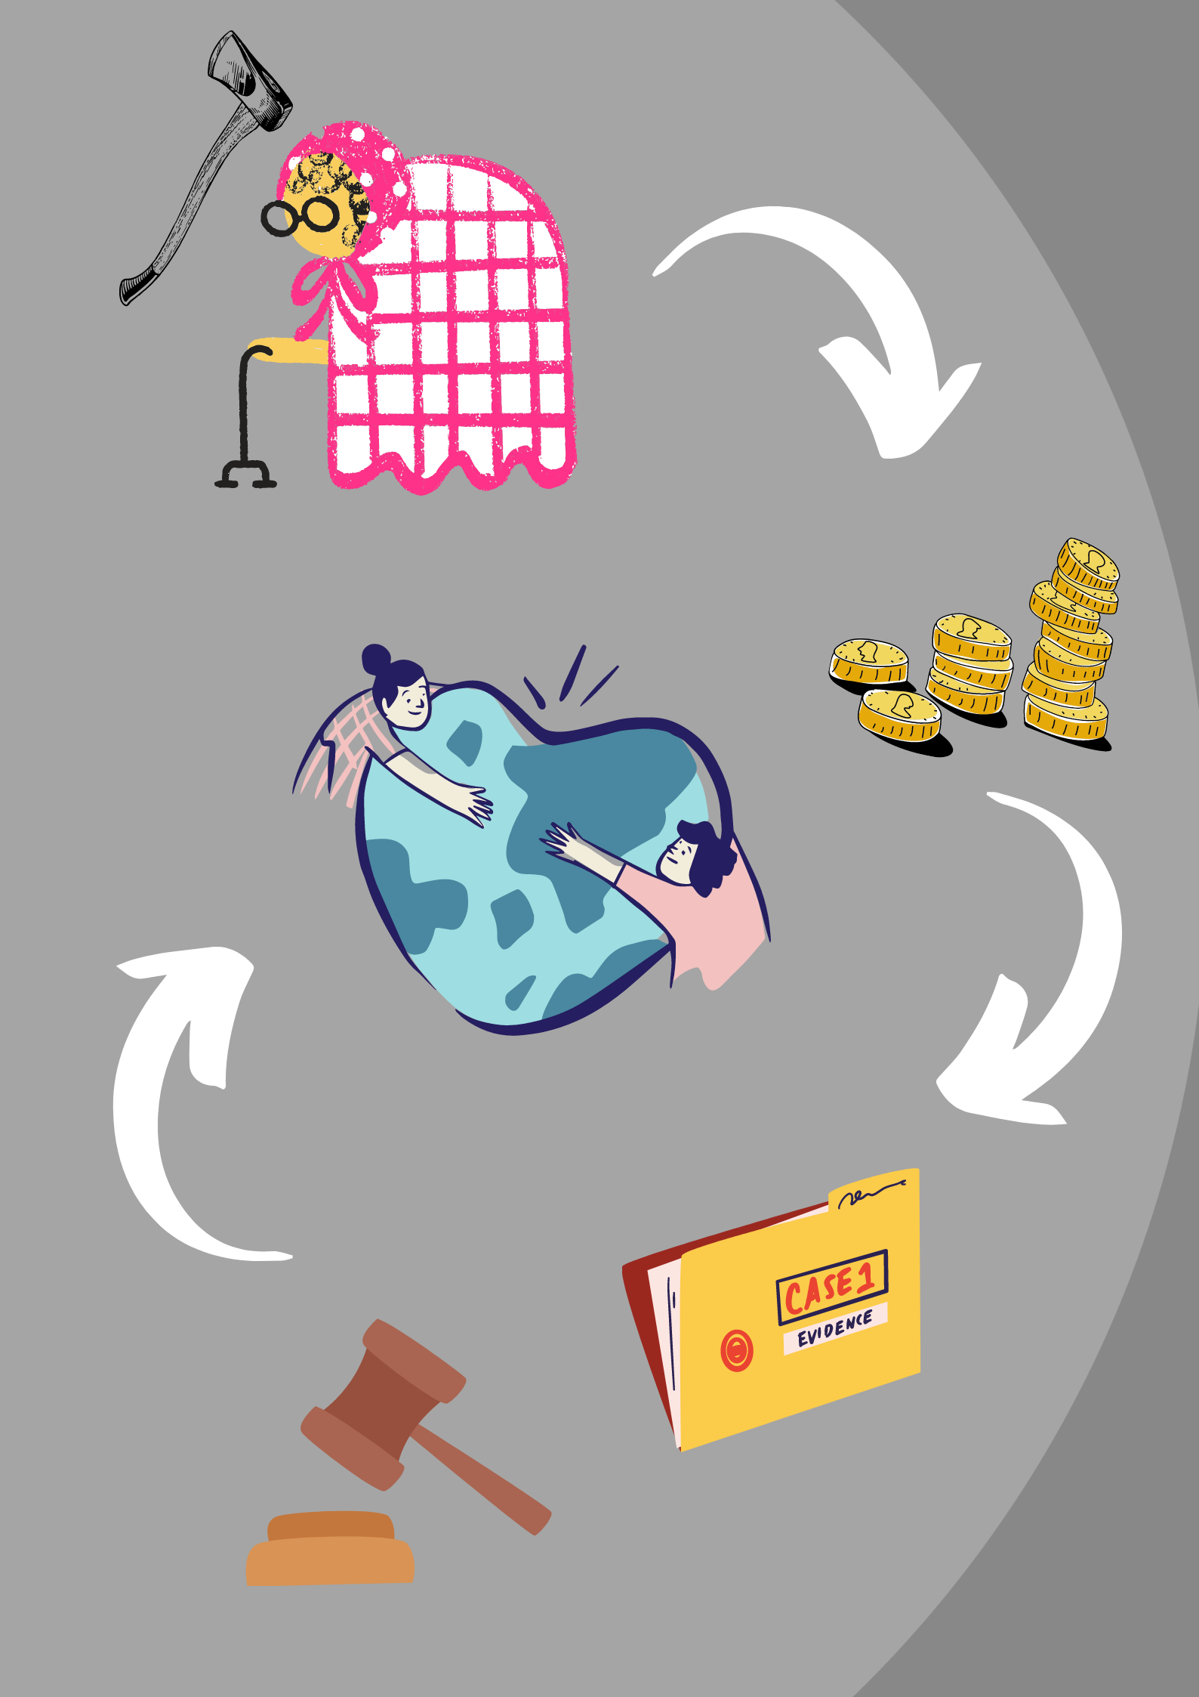

Перед вами комикс, созданный по эпизоду «Воскрешение Лазаря»
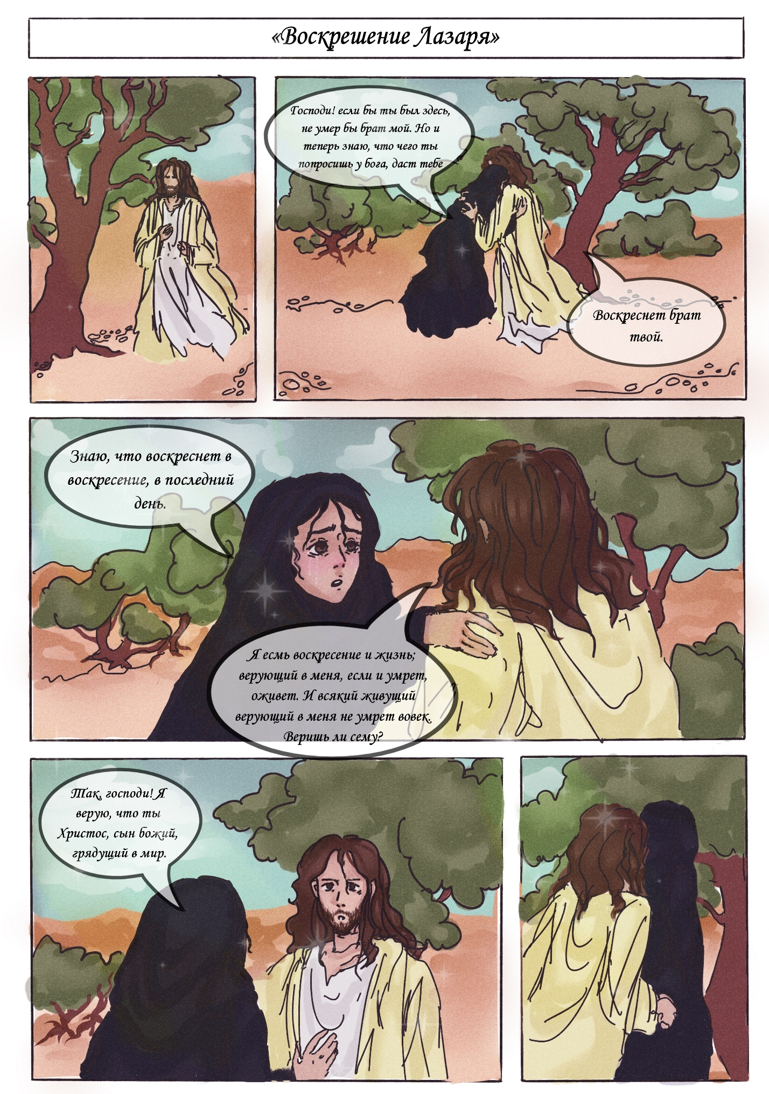

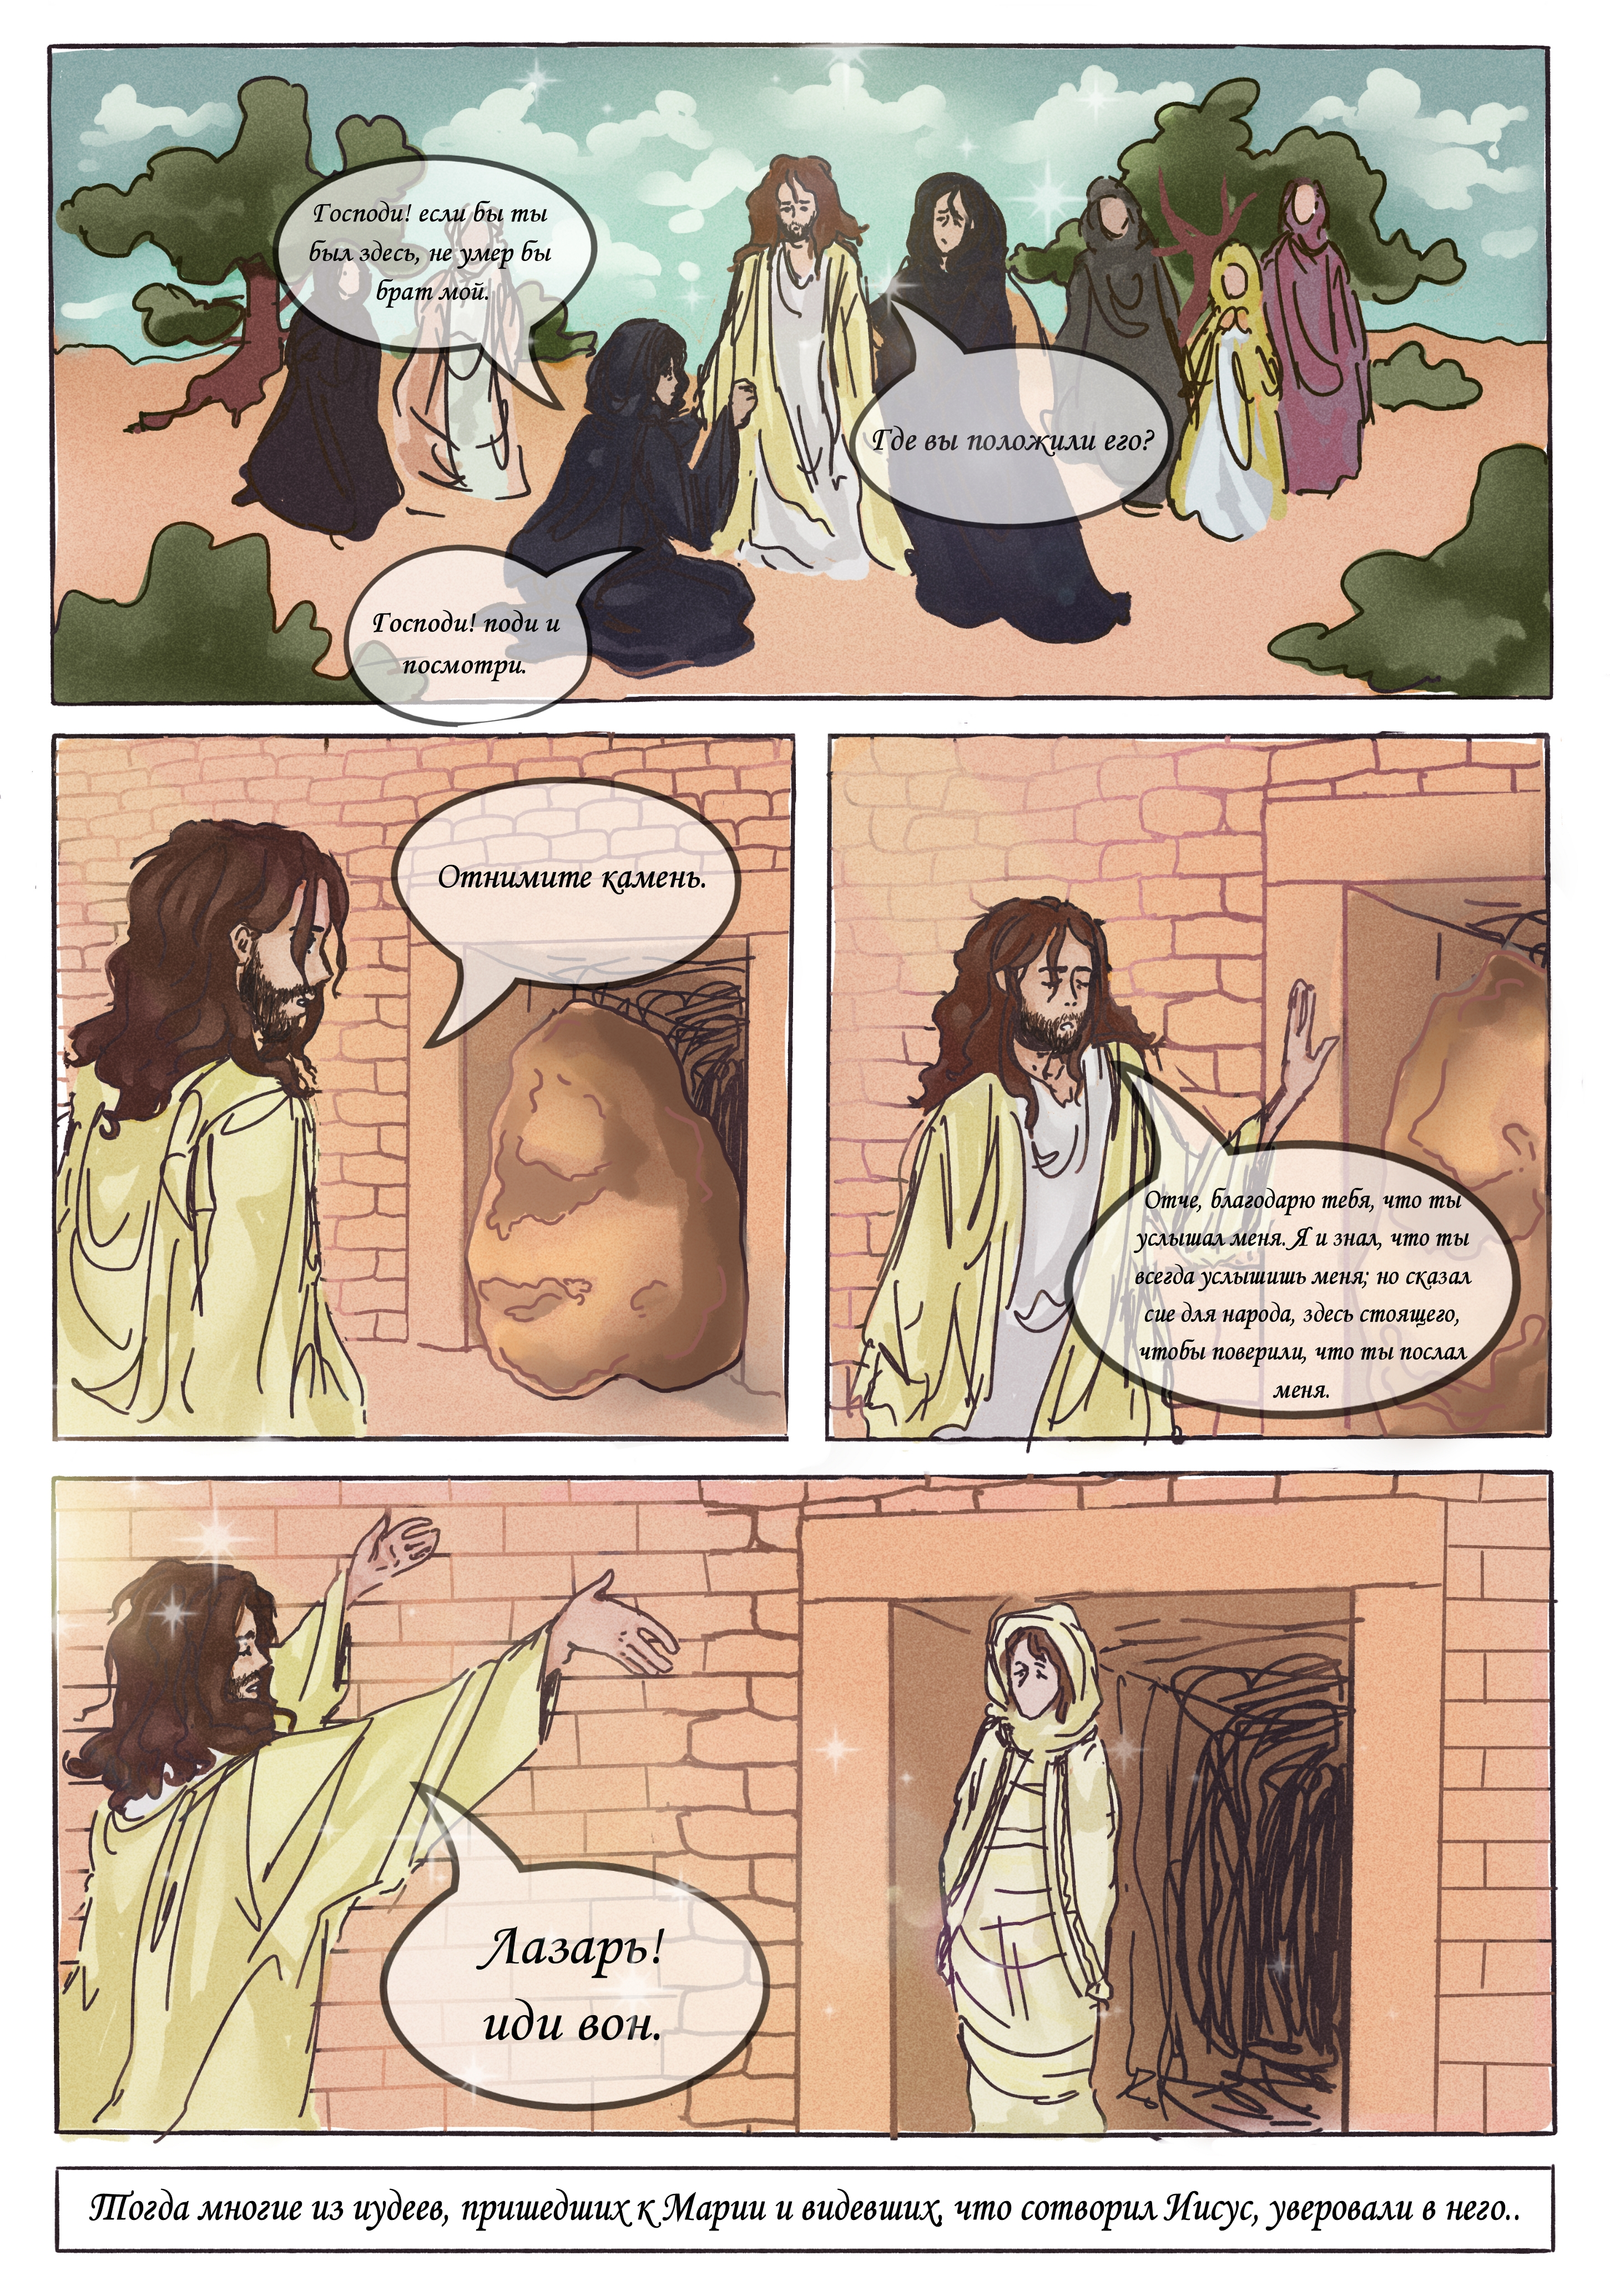

Еще один комикс, основанный на метафоре (голова раскалывается-топор раскалывает голову старухи)

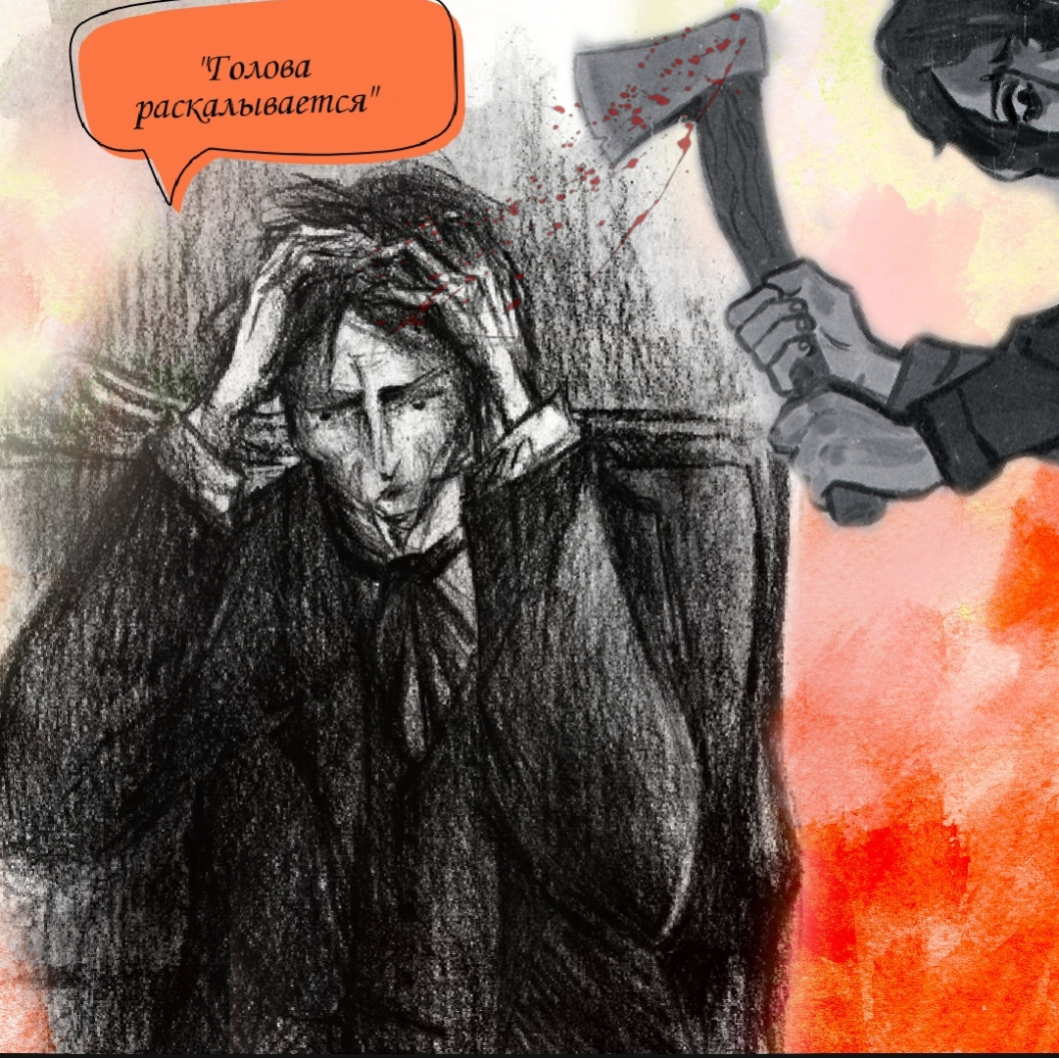
Письмо матери создано в жанре stories (современные школьники это сейчас любят делать) Необходимо открыть файл, который состоит из 5 слайдов, каждый из которых содержит основную мысль эпизода. Подобран текст к каждому слайду, размещена фотография. Просмотрев эту историю, можно понять, что было написано в письме, какова была реакция Раскольникова на него. Составитель этой stories детально изучил письмо матери Раскольникова и структурировал его.

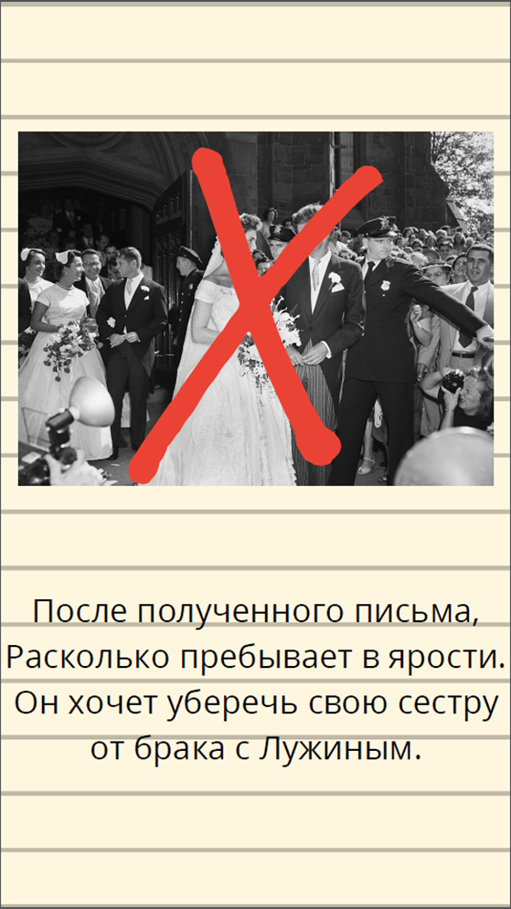

Еще одним примером нелинейного текста является преобразование его в графическую схему. Графическая схема сделана по главам романа и содержит все сюжетные линии.
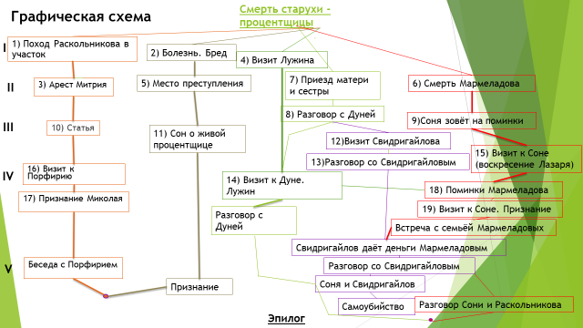Составление текста из облака слов было сделано с помощью mentimeter. Облако слов- это один из способов визуализации текстовой информации, который можно успешно использовать для анализа отдельных эпизодов или всего произведения в целом. В центре облака- топор, он символизирует не только убийство старухи-процентщицы, но и разрушенную жизнь главного героя. Удар топора превратил Раскольникова в отверженного. Все ключевые слова, которые есть в облаке, дают представление не только о главном герое, но и сюжете романа в целом. Особое внимание хочется обратить на слово «мост», который символизирует не только мост, с которого хочет броситься Раскольников, но и мост, который является своебразным мостом времени, того времени, которого отделяет Раскольникова от людей после убийства. Ключевые слова романа заключены в это облако слов. Учащимся очень нравится этот вид деятельности, каждый составляет свое облако слов, используя значимые для себя понятия.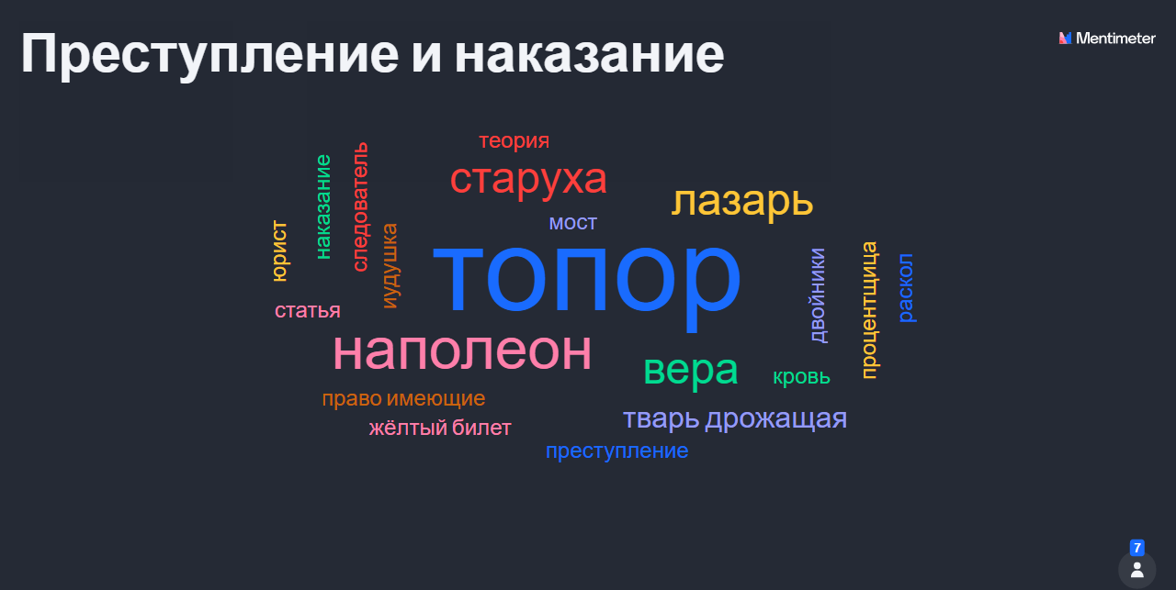Еще одна story, сделанная ученицей 10 класса, который показывает «двойников» Раскольникова: Лужина и Свидригайлова.На нем четко видно, что объединяет этих героев Авдотья Раскольникова. История нужна, чтобы показать основные ключевые эпизоды романа, связывающие персонажей. Для того чтобы сделать эта story, понадобилось детально изучить образы Лужина и Свидригайлова, проанализировать их отношения с Дуней, вспомнить, что связывало персонажей с Раскольниковым. Стоит обратить внимание, что изображение Дуни на обеих иллюстрациях одинаковое. Это может дать толчок лоя применения на уроке ТРКМ.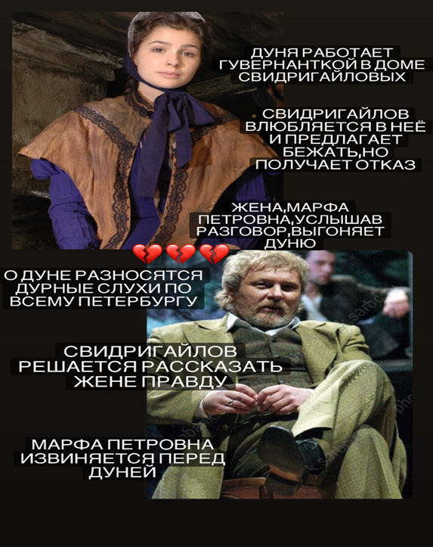
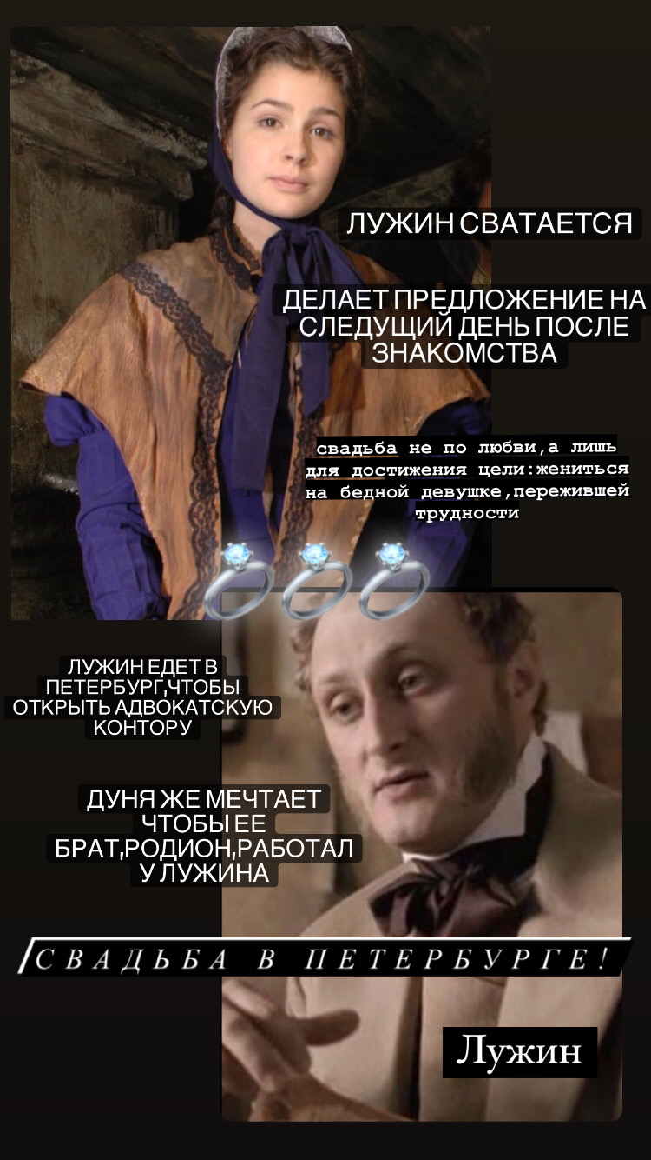
Безусловно, такой вид деятельности нравится современным обучающимся гораздо больше, чем линейный текст. Тут могут быть еще ссылки на статью в Википедии («Воскрешение Лазаря»), использование аллюзий, имеющихся в тексте. Работа с текстами Ф.М. Достоевского сложна и многогранна. Трудно сказать что-то новое, изучая роман писателя, потому что существует много критических работ по творчеству автора. Использование нелинейного текста позволяет учащимся заинтересоваться произведением, внимательно изучить его, акцентировать свое внимание на деталях. Может быть, еще и вернется то время, когда итоговым уроком будет суд над Раскольниковым, а пока работа с нелинейным текстом кажется мне перспективной.
*Все иллюстрации сделаны обучающимися 10А класса МАОУ «СОШ № 127» на уроках литературы (профильная группа)

